湘潭市职工门诊统筹政策概要：
1、 医院级别、起付线、报销比例、医疗类别
医院级别 | 起付标准 | 报销比例（合规费用） | 医疗类别
一级医院 | / | 70% | 普通门诊
二级医院 | 200 | 60% | 普通门诊
三级医院 | 300 | 60% | 普通门诊

计算公式：合规费用：总费用-完全政策自付-部分政策自付-超目录限价费用
（合规费用-起付线）* 报销比例
举例：如图所示(445 (乙类费用) * 0.95 (先自付) -300(起付线) ) * 0.6 = 统筹基金支付

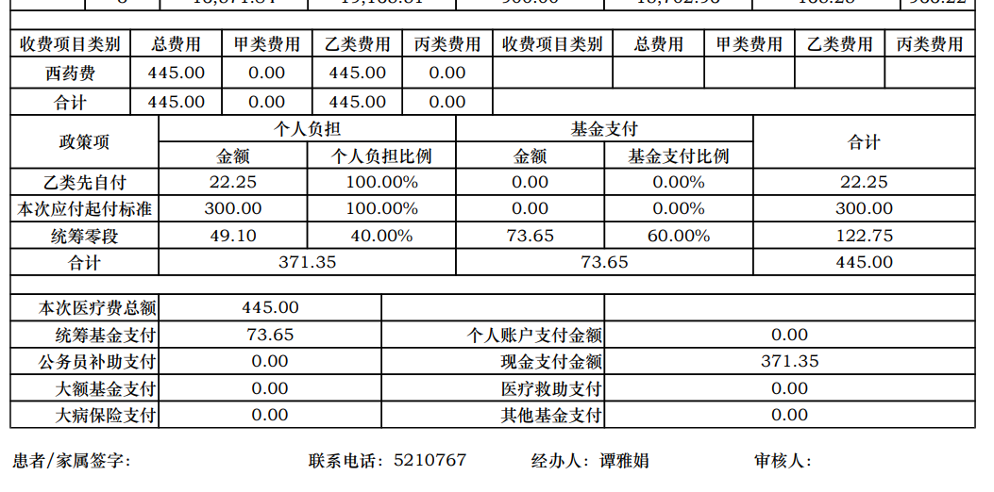

2、起付线：一级医院 0 二级医院 200 三级医院 300
举例： 第一次在二级医院就医起付线200 第二次在二级医院就医不需要补差
第一次在二级医院就医起付线200 第二次在三级医院需要补100起付线

3、基金限额
在职年度统筹基金支付限额1500元，退休年度统筹基金支付限额为2000元，

4、当参保人发生的门诊业务药品包含双通道药品时，如果参保人有双通道备案，则双通道药品按照双通道限价单行支付政策结算，不占用职工门诊统筹年度累计。

